ICS
CCS

DBXX
雄安新区地方标准
DBXX/T XXXX—2024

机关事务数字化工作规范
Work norms for the digitization of government affairs

XXXX - XX - XX发布
XXXX - XX - XX实施
雄安新区机关事务管理局 发布

目 录
前 言 II
引 言 III
1 范围 1
2 规范性引用文件 1
3 术语和定义 1
4 总则 2
5 总体架构 2
6 功能要求 3
7 运行与保障 6
8 评价改进 7
参考文献 8

前 言
本文件按照GB/T 1.1—2020《标准化工作导则第1部分： 标准化文件的结构和起草规则》的规定起草。
请注意某些内容可能涉及专利。本文件的发布机构不承担识别专利的责任。
本文件由雄安新区机关事务管理局提出并归口。
本文件起草单位：雄安新区机关事务管理局。
本文件主要起草人：孙唯明、计芳、王梦。
本文件为首次发布。

引 言
加快推进机关事务数字化转型，是实现机关事务工作高质量发展的内在要求和重要途径。机关事务管理涉及办公用房、公务用车、公共机构节能管理、后勤保障等诸多业务领域，需要统一的标准和规范来指导数字化工作，以确保数字化工作高效率、高质量、安全有序地推进。
鉴于此，确有必要制定DB/T xxxx《机关事务数字化工作规范》，以进一步规范雄安新区机关事务数字化管理和服务工作，大力推进标准化，发挥标准在机关事务数字化工作中的规范、调节、约束、控制作用。
DB/T xxxx《机关事务数字化工作规范》旨在将雄安新区开展机关事务数字化管理与服务工作的程序要求进一步规范，将取得的经验进行总结、提炼，并推广实施，以期提高机关事务数字化管理与服务工作水平，为构建统一、规范、多级联动的机关运行保障数字化管理和服务体系提供坚实保障。
DB/T xxxx《机关事务数字化工作规范》的实施可以进一步推动机关事务管理与服务理念和方式的创新，优化业务流程。规范各项工作操作流程，确保机关事务数字化工作的推进保持一致性，提升整体管理水平。统一的数字化标准有助于实现跨区域跨部门之间的信息互通与共享并加强协同合作，实现资源的优化配置和高效利用。

机关事务数字化工作规范
- 范围
本文件规定了雄安新区机关事务数字化工作总则、总体架构、功能要求、运行保障、评价改进等内容。
本文件适用于雄安新区各级机关事务管理部门开展数字化工作。
- 规范性引用文件
下列文件中的内容通过文中的规范性引用而构成本标准必不可少的条款。其中，注日期的引用文 件，仅该日期对应的版本适用于本标准；不注日期的引用文件，其最新版本(包括所有的修改单)适用于本标准。
GB/T 41568 机关事务管理 术语
GB/T 22239 信息安全技术 网络安全等级保护基本要求
GB/T 22240 信息安全技术 网络安全等级保护定级指南
GB/T 31500 信息安全技术 存储介质数据恢复服务要求
GB/T 36092 信息技术 备份存储备份技术应用要求
GB/T 39786 信息安全技术 信息系统密码应用基本要求
GB/T 35273 信息安全技术 个人信息安全规范
GB/T 35274 信息安全技术 大数据服务安全能力要求
GB/T 37722 信息技术大数据存储与处理系统功能要求
GB/T 38664.1 信息技术大数据政务数据开放共享第1部分:总则
GB/T 38664.2 信息技术大数据政务数据开放共享第2部分:基本要求
- 术语和定义
GB/T 41568界定的以及下列术语和定义适用于本文件。

机关事务数字化平台 digital platform of government offices affairs
基于机关事务信息化数据互联、资源共享、业务协同的具体需求，按照平台驱动模式搭建的包括基础设施、数据资源、公共支撑、业务应用、用户交互、标准规范、安全和运维管理于一体的机关事务信息化支撑系统。

集成应用 integration application
针对一个或多个领域，汇聚整合一系列相关需求，从多角度、多维度提供系统性、集成性服务的实施综合体。
- 总则
  - 运用系统思维和方法，注重整体规划和总体设计，综合考虑机关事务与其他领域之间、新区本级和县级机关事务工作之间、机关事务内部业务之间的统筹协调,强化跨业务、跨部门、跨层级、跨区域和跨系统工作协同。
  - 综合运用数字化技术和思维，全面重塑机关事务的工作模式、业务流程等，推进数字技术与机关事务具体业务的深度融合。
  - 依据全面规划、分批推进、需求导向，急用先行的目标，立足现有的工作基础和特色亮点，运用渐进化建设与梯次推进策略，采取“按需迭代、稳步前进”的方式，提高工作成效、防范风险，科学实现机关事务数字化建设。
  - 完善安全管理制度和风险防范机制，注重风险评估和预防，保证数据的存储、传输和处理过程保密、完整、可控，保障各业务应用安全、稳定和可靠。
  - 强化组织领导机制，推进资源共享与协同利用，实现数字化系统的兼容性与互操作性。注重以用户需求为导向，持续创新应用场景，将服务范围逐步扩大至县级，以数字化手段优化服务流程、提升服务质量，构建统一规范、多级联动的机关运行保障数字化管理与服务体系。
- 总体架构
  - 概述
机关事务管理数字化平台总体架构包括基础设施层、数据层、支撑层、应用层、展示层及安全防护体系等。总体架构图见图1。
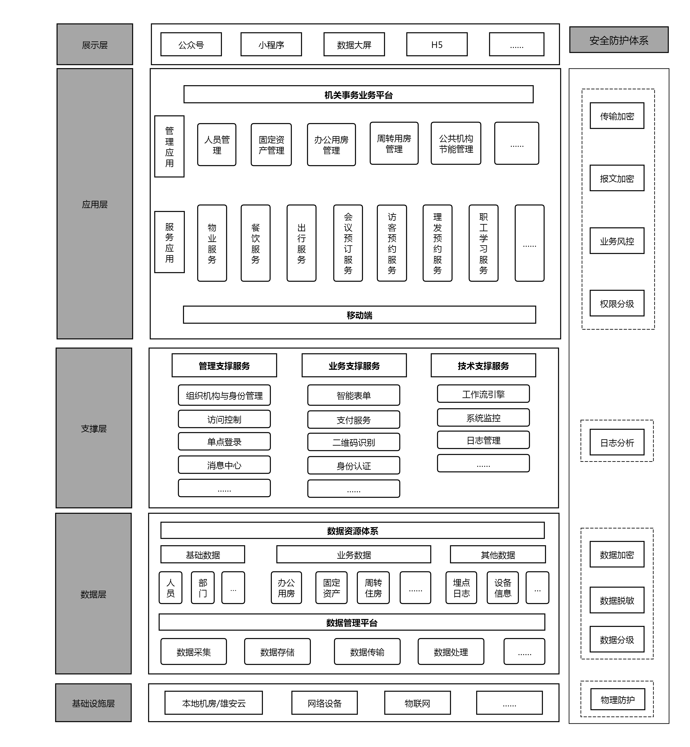
图1：机关事务管理数字化平台总体架构
  - 各层级协同关系
各层级间的协同作用包括以下内容：
- 基础设施层：包括机房、网络、物联网等支撑应用系统部署、运行环境建设及运行数据采集的基础设施；
- 数据层：包括提供数据采集、数据存储、数据传输、数据处理等能力的数据管理平台，以及涵盖机关事务基础数据、业务数据和其他数据的数据资源体系；
- 支撑层：为机关事务管理数字化平台应用系统部署及运行提供管理支撑服务、业务支撑服务和技术支撑服务；
- 应用层：包括开展机关事务业务所需的管理类、服务类等应用服务集成的机关事务业务平台及移动端应用；
- 展示层：包括微信小程序、H5、微信公众号、数据大屏等操作界面，为机关各部门及机关内部工作人员使用业务应用系统提供统一操作界面及入口；
- 安全防护体系：综合考虑物理安全、应用安全、数字安全等因素，通过物理防护、数据传输、数据加密、数据脱敏、权限分级、业务风控等方式保障平台安全、稳定运行。
- 系统各层级和安全防护体系协同建设，支撑机关事务管理数字化平台平稳运行。
- 功能要求
  - 基础设施层
    - 宜部署在本地机房环境或雄安云环境，保障机关事务管理数字化平台安全、稳定、高效运行。
    - 统筹考虑政务外网、政务内网、移动互联网等多种网络接入方式，满足新区不同层级部门管理、办公的需要。
    - 推进大数据技术、云计算技术、人工智能在办公用房管理、公务用车管理、公共机构节能管理、后勤服务等业务领域的创新应用，进一步提升机关事务管理和后勤服务的智慧化、智能化水平。
  - 数据层
    - 数据资源体系
      - 数据资源体系由新区本级及县级业务数据、基础数据及其他数据组成，为数字机关事务集成应用提供数据采集、存储、传输、处理等数据资源支撑。
      - 基础数据包括机关事务人员、部门等信息，业务数据包括机关事务管理业务中涉及的办公用房、公务用车、周转住房、固定资产、公共机构节能管理等信息。
      - 县级办公用房、公务用车、公共机构节能管理等业务数据宜同步到新区本级机关事务管理部门，实现新区集中统一管理。
      - 县级可通过权限配置，获取本级数据进行本地化管理。
      - 宜推进雄安机关事务管理平台与新区数字化基础设施平台和上级机关事务云平台对接联动，梳理用户元数据，建立组织、单位、人员、业务等多维度数据标准，推进新区与上级数字化平台用户体系同步融合，持续推动机关事务数据“聚、通、用”，打通数据壁垒，实现数据共享。
      - 系统或数据对接互联时，宜使用适当的接口形式并做好安全控制，做到系统安全的可知，可控，可预测；宜根据不同应用情况使用不同的接口通讯形式，包括但不限于：同步请求、异步请求、会话方式、广播通知等不同形式。
    - 数据管理平台
      - 宜具备数据采集、数据存储、数据传输、数据处理等能力，实现支撑机关事务跨层级、跨部门、跨系统、跨业务的数据互联。
      - 数据采集应保证采集过程、采集方式和采集内容的安全性与稳定性，保证数据连续、完整、可追溯。
      - 数据存储宜明确数据分类与结构，并充分考虑数据的加密、脱敏，实现结构、非结构、实时、离线数据分别存储。
      - 数据传输宜采用报文加密、传输加密等方式保障数据安全和系统安全。
      - 宜制定涵盖各集成应用的数据采集、存储、传输、处理、共享、应用等要素的数据资源管理规范，并考虑GB/T37722、GB/T 38664.1、GB/T 38664.2等规定。
  - 支撑层
    - 管理支撑服务

宜包括组织机构与身份管理、访问控制、单点登录、消息中心等组件服务，为机关事务数字化应用提供公共管理支撑。
    - 业务支撑服务

宜包括智能表单、支付服务、二维码识别、身份认证等组件服务，为机关事务数字化应用提供公共业务支撑。
    - 技术支撑服务

宜包括工作流引擎、系统监控、日志管理等组件服务，为机关事务数字化应用提供公共技术支撑。
  - 应用层
    - 概述

应用层由机关事务管理平台、集成应用、移动端构成。机关事务管理平台是集成应用的总入口，汇集各集成应用数据，实现数据查询、分析、可视化管理等。集成应用包括办公用房、公务用车、周转住房、固定资产、公共机构节能管理、后勤服务等业务模块。移动端是新区党政机关工作人员进行业务办理的应用程序，是移动办公的总入口。
    - 管理应用

管理类集成应用宜包括以下内容：
- 人员管理：宜具备人员基础信息管理、权限管理、资源核查管理、查询统计等功能，实现人员信息全流程可追溯。
- 办公用房管理：宜具备办公用房基础数据管理、使用管理、处置利用管理、统计分析、业务查询等功能，将管理颗粒度精细到工位级别，实现办公用房调配线上办理，使用情况在线展示，基础数据在线监管
- 固定资产管理：对机关事务领域固定资产进行管理，宜具备资产数据管理、出入库管理、维修处置管理、统计分析等功能，实现固定资产统计、处置、管理的透明化和流程化。
- 周转住房管理：宜具备周转住房基础数据管理、入住退租全流程管理、信息查询、分类统计等功能，实现管理透明，服务高效。
- 公共机构节能管理：宜具备设备信息管理、能源资源数据采集传输、动态监控、用能异常预警、统计分析等功能，通过物联网硬件与软件结合，实现园区用能、碳排放统计，预测与控制。
    - 服务应用

服务类集成应用宜包括以下内容：
- 物业服务：宜具备基础信息管理、维修处置、巡检记录、档案管理、评价反馈等功能，实现物业服务线上办理。
- 餐饮服务：宜具备就餐管理、库房管理、菜谱管理、用餐预订、统计查询等功能，实现关键环节公开化、透明化；加快相关数据连接与共享，实现数字化就餐服务在新区与县级之间的互通应用。
- 出行服务：宜贯彻绿色出行理念，对社会化、市场化用车模式进行管理，具备用车审批、查询统计、费用结算等功能，可提供车辆使用一站式服务。打通县级与新区间的用车服务数据，实现数据集成共享，通过数字化平台的应用扩大用车服务范围，提高出行便捷度与服务效率。
- 会议预定服务：宜具备会议室预定、场地数据展示、统计分析等功能，通过显示会议预定情况，自动生成统计报表等方式实现会议室管理可视化，可配置化。
- 访客预约服务：宜具备访问预约、查询统计等功能，通过集成门岗控制设备保障临时办事需要，实现办公区出入可追溯、可监督。
- 职工学习服务：宜具备信息发布、线上预览等功能，支持上传、分享、下载学习资料，满足干部职工多元化学习需求。
- 其他服务：宜具备洗衣理发、车辆清洗、意见反馈等功能，最大限度为干部职工工作、生活提供便利。
    - 其他应用
各级可根据机关事务管理、服务、保障等职能配置实际，建设基于统一平台支撑履职需要的其他集成应用。
  - 展示层
宜结合机关事务实际需求和应用情况，灵活采用微信小程序、H5、微信公众号、数据大屏等多种交互使用方式承载数字化、智能化管理与分析展示，做到为新区本级及县级不同层级、不同部门的适用人群提供便利化、高效化服务。
  - 安全防护
    - 安全防护体系需综合考虑基础设施安全、网络安全、平台安全、应用安全、数据安全等方面，可从安全技术手段、安全策略体系、基础硬件保障等方面建立。
      - 物理防护宜考虑物理位置的选择、物理访问控制、防火、防水和防潮、防静电、温湿度控制、电力供应、电磁防护等要素。
    - 宜开启主要网络设备和安全设备的日志分析，对网络设备的运行状况、网络流量、用户行为等进行安全监测。
    - 建立数据安全防护体系，应考虑用户数据、系统信息数据加密、安全脱敏、防篡改、防泄露，保证机关事务业务数据的安全性、完整性和可用性。
    - 建立涉密信息管理机制，涉密信息、设备及介质的管理使用和处置应符合国家有关保密规定。
    - 机关事务数字化平台信息存储环境、通信网络安全等保要求应符合 GB/T 22239 三级要求。若遇存储系统故障，应及时按 GB/T 31500、GB/T 36092 的要求进行数据恢复，恢复后应及时检测数据的完整性、一致性和可用性。
    - 机关事务数字化平台的信息安全防护措施应符合 GB/T 22240 的规定，且应具备恶意攻击防护功能，应按 GB/T 39786 的相关规定开展密码应用评估。
    - 应建立健全信息安全机制，平台用户个人信息安全应符合 GB/T 35273 的要求，数据服务能力安全保障应符合 GB/T 35274 的要求。
- 运行与保障
  - 组织管理
    - 加强对机关事务数字化转型的组织领导，根据数字化转型要求，重塑业务流程、改革工作方式，适时调整管理、保障、服务的组织架构和岗位设置，核定岗位职责，优化人员配置。
    - 建立数字化人才培育机制，有计划地组织管理服务人员和专业技术人员开展数字化培训，增强数字化意识，提升数字化能力。
  - 制度流程
    - 建立健全数字化平台运行与维护制度。明确平台的操作流程、用户权限、数据安全等要求，建立平台运行日志，记录平台的运行状况、用户操作、故障处理等信息；定期对数字化平台进行维护和升级，确保平台的稳定性和先进性。
    - 建立完善数据管理与共享制度。明确数据采集的标准和流程，确保数据的准确性和完整性；建立数据存储和管理机制，确保数据的安全性和可用性。制定数据共享要求，明确数据的共享范围、方式和安全责任；建立数据共享平台，促进数据资源的合理利用和价值挖掘。
    - 建立完善硬件设施管理制度。细化采购审批流程，建立设备档案；强化日常使用与维护规范，建立健全监督检查体系；建立科学的设备评估体系，完善报废与更新机制；深化安全管理措施，完善应急响应；实施反馈与持续改进，鼓励用户反馈使用体验，定期收集并分析数据，优化管理流程。
    - 制定各类信息安全风险预案和突发信息安全事件应急处置措施，确保遇到突发情况能第一时间进行响应和处置。
  - 技术创新
    - 促进大数据与人工智能技术等不同技术之间的融合应用，根据实际需求不断拓展数字化技术在机关事务管理中的应用场景，为机关事务管理提供更多元化、更便捷的服务。
    - 机关事务管理部门宜加强与高校、科研机构等共同合作，共同推动技术创新与成果转化，推进机关事务数字化工作迭代升级。
- 评价改进
  - 综合运用部门自评、第三方评估等方式，开展机关事务数字化工作情况和系统应用效果评价。
  - 遵循客观性、整体性、科学性、发展性等原则，完善机关事务管理评价体系，融入机关事务数字化工作指标内容。
  - 建立机关事务数字化工作评价体系，明确评价指标和内容、评价方法、数据采集和处理等要求。
  - 开展机关事务数字化工作评价结果分析诊断，科学制定评价方案，针对性提出改进措施，实现迭代更新、持续升级。

参 考 文 献
[1] GB/T 43244-2023《机关事务信息化建设指南》

_________________________________

